עבודה מסכמת – מערכות הפעלה

שאלה 1:

char globBuf[65536]; */* 1. Where is allocated? */*

1. המשתנה globBuf נמצא ב uninitialized data segment (bss).

int primes[] = { 2, 3, 5, 7 }; */* 2. Where is allocated? */*

1. המשתנה primes נמצא ב initialized data segment.

**static** int square(int x) */* 3. Where is allocated? */*

1. הפונקציה square נמצא ב text segment.

int result; */* 4. Where is allocated? */*

1. המשתנה result נמצא ב

**return** result; */* 5. How the return value is passed? */*

1. המ

**static** void doCalc(int val) */* 6. Where is allocated? */*

1. הפונקציה doCalc נמצא ב text segment.

int t; */* 7. Where is allocated? */*

1. המש

int main(int argc, char* argv[]) */* 8. Where is allocated? */*

1. הפונקציה main נמצאת ב text segment.

**static** int key = 9973; */* 9. Where is allocated? */*

1. המשתנה key נמצא ב initialized data segment.

**static** char mbuf[10240000]; */* 10. Where is allocated? */*

1. המשתנה mbuf נמצא ב uninitialized data segment (bss).

char* p; */* 11. Where is allocated? */*

1. המש

מצורפים כאן צילומי מסך של שימוש בכלים בלינוקס שמאשרים את התשובות שלי:

בתמונה א ניתן לראות את הפלט של הפקודה nm -n על הקובץ המקומפל של התכנית, עבור כל אחד מהשמות של המשתנים/הפונקציות שמופיעות בפלט מופיעה אות באנגלית שמציינת את המקום שבו נמצא המשתנה/הפונקציה בזיכרון (על פי ה man) –

b/C – uninitialized data section

D/d – initialized data section

T/t – text section

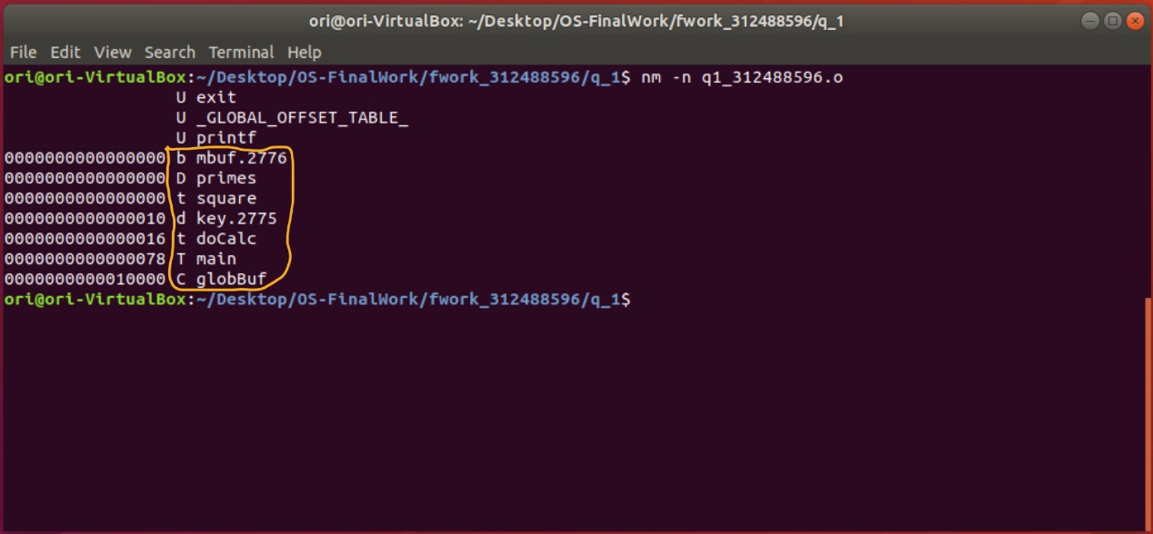א.

בתמונה ב ניתן לראות את הפלט של הפקודה objdump -x על הקובץ המקומפל של התוכנית, עבור כל אחד מהשמות של המשתנים/הפונקציות שמופיעות בפלט (square, doCalc, key, mbuf, globBuf, primes, main) מופיע בפירוש המקום שבו נמצא המשתנה/הפונקציה בזיכרון –

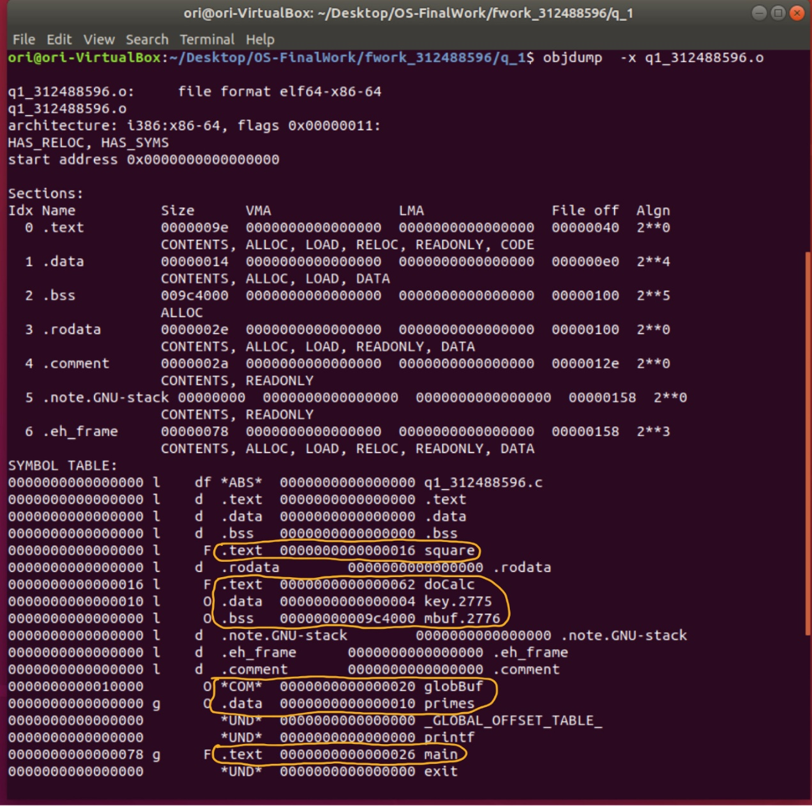ב.